Ленинградская область
Лужский район
Совет депутатов Мшинского сельского поселения

РЕШЕНИЕ

«04» апреля 2013 г. № 181
Об утверждении Положения «О Почетном Знаке «За заслуги перед Мшинским сельским поселением»

В соответствии со статей 4.5. Положения о гербе муниципального образования Мшинское сельское поселение Лужского муниципального района Ленинградской области, принятого решением Совета депутатов муниципального образования Мшинское сельское поселение Лужского муниципального района Ленинградской области 06 февраля 2008 года N 109 и в целях признания выдающихся заслуг перед муниципальным образованием Мшинское сельское поселение Лужского муниципального района Ленинградской области, рассмотрев и обсудив проект Положения о Почетном Знаке «За заслуги перед Мшинским сельским поселением»
Совет депутатов муниципального образования Мшинское сельское поселение Лужского муниципального района Ленинградской области
РЕШИЛ:
1. Утвердить Положение «О Почетном Знаке «За заслуги перед Мшинским сельским поселением» .
2. Принять предложение авторского коллектива в составе: Башкирова Константина Сергеевича, Карпуниной Виктории Валерьевны, Штейнбах Светланы Юрьевны, разработавшего эскиз Почетного Знака «За заслуги перед Мшинским сельским поселением» и утвердить эскиз почетного знака «За заслуги перед Мшинским сельским поселением».
3. Почетный Знак «За заслуги перед Мшинским сельским поселением» подлежит обязательной регистрации в Государственном геральдическом регистре РФ.
4. Обратится в Государственный геральдический совет при президенте РФ с целью внесения Почетного Знака «За заслуги перед Мшинским сельским поселением» в Государственный геральдический регистр РФ.
5. Настоящее решение подлежит обязательному опубликованию (обнародованию) в газете “Лужская правда” и на официальном сайте муниципального образования Мшинское сельское поселение.
Глава Мшинского сельского поселения,
Исполняющий полномочия председателя
Совета депутатов В.В.Алексеев

Приложение к
решению Совета депутатов
муниципального образования
Мшинское сельскоеобразование
от 04 апреля 2013 г. № 181
ПОЛОЖЕНИЕ О ПОЧЕТНОМ ЗНАКЕ
«ЗА ЗАСЛУГИ ПЕРЕД МШИНСКИМ СЕЛЬСКИМ ПОСЕЛЕНИЕМ»

Настоящее Положение о Почетом Знаке «За заслуги перед Мшинским сельским поселением» (далее - Положение) устанавливает статус и права лиц, награжденных почетным знаком «За заслуги перед Мшинским сельским поселением» .
Статья 1. Общие положения
1.1. В целях признания выдающихся заслуг жителей МО Мшинское сельское поселение Лужского муниципального района Ленинградской области (далее - муниципальное образование), поощрения личной деятельности, направленной на развитие муниципального образования, обеспечение его благополучия и процветания утверждается Почетный Знак «За заслуги перед Мшинским сельским поселением», являющееся наградой муниципального образования.
1.2. Почетный Знак «За заслуги перед Мшинским сельским поселением» присуждается решением Совета депутатов муниципального образования Заклинского сельского поселения.
Почетный Знак «За заслуги перед Мшинским сельским поселением» может быть присвоено гражданам Российской Федерации, иностранным гражданам, лицам без гражданства.
Почетный Знак «За заслуги перед Мшинским сельским поселением» является персональным и пожизненным.
1.3. Почетный Знак «За заслуги перед Мшинским сельским поселением» не может быть присвоено лицу, замещающему государственную должность субъекта РФ, высшим должностным лицам представительных и исполнительных органов государственной власти и местного самоуправления.
Лицам, замещавшим указанные должности, Почетный Знак «За заслуги перед Мшинским сельским поселением» может быть присужден не ранее, чем по истечении трех лет после завершения срока полномочий или работы в данной должности.
1.4. Почетный Знак «За заслуги перед Мшинским сельским поселением» не может быть присвоено лицу, имеющему неснятую или непогашенную судимость.
1.5. Лицу, удостоенному Почетного Знака «За заслуги перед Мшинским сельским поселением», вручается Почетный Знак «За заслуги перед Мшинским сельским поселением» графическое изображение которого отражено в приложение № 1 к настоящему Положению, и удостоверение к Почетному Знаку «За заслуги перед Мшинским сельским поселением», изображение которого - в приложении № 2 к Положению.

Статья 2. Основания и порядок присуждения Почетного Знака «За заслуги перед Мшинским сельским поселением»

2.1. Основаниями для присуждения лицу Почетного Знака «За заслуги перед Мшинским сельским поселением» являются :
2.1.1. многолетняя (не менее трех лет) эффективная благотворительная, меценатская деятельность на территории муниципального образования;
2.1.2. совершение мужественных, благородных, высоконравственных поступков на благо муниципального образования, служащих примером для жителей муниципального образования;
2.1.3. заслуги в области государственной, муниципальной, политической, научной, образовательной, культурной, хозяйственной , общественной или иной деятельности, получившие широкое признание у жителей муниципального образования Мшинское сельское поселение.
2.2. Предложения о награждении Почетным Знаком «За заслуги перед Мшинским сельским поселением» могут вносить организации, общественные объединения и отдельные граждане в виде письменных обращений (писем).
2.3. Предложения о присуждении Почетного Знака «За заслуги перед Мшинским сельским поселением» вносятся в Совет депутатов в индивидуальном порядке и рассматриваются по каждой кандидатуре в отдельности.
2.4. Предложения о присвоении Почетного Знака «За заслуги перед Мшинским сельским поселением», поступившие от лиц, выдвинувших свои кандидатуры, не рассматриваются.
2.5. Организацию работы по присвоению Почетного Знака «За заслуги перед Мшинским сельским поселением» осуществляет объединенная комиссия органов местного самоуправления муниципального образования Заклинского сельского поселения Лужского муниципального района Ленинградской области (далее Объединенная комиссия) и общественного Совета по рассмотрению материалов и предложений о награждении почетным знаком «За заслуги перед Мшинским сельским поселением».
2.6. Решение о награждении почетным знаком «За заслуги перед Мшинским сельским поселением» принимается на заседании Совета депутатов открытым голосованием большинством голосов от установленного числа депутатов Совета депутатов.
2.7. Рассмотрение вопроса и принятие решения о присвоении знака «За заслуги перед Мшинским сельским поселением» могут осуществляться в отсутствие представляемого к званию лица.
2.8. Почетный Знак «За заслуги перед Мшинским сельским поселением» и удостоверение к Знаку вручаются лицу, удостоенному Почетным Знаком «За заслуги перед Мшинским сельским поселением» Главой муниципального образования в торжественной обстановке в присутствии депутатов Совета депутатов и представителей администрации муниципального образования, общественности, представителей организации. выдвинувшей кандидатуру, средств массовой информации.

Статья 3. Порядок работы объединенной комиссии по рассмотрению ходатайств о награждении Почетным Знаком «За заслуги перед Мшинским сельским поселением»

3.1. Комиссия создается постановлением Главы муниципального образования из представителей органов местного самоуправления и общественности в количестве не менее пяти членов.
3.2. Количественны и персональный состав комиссии определяется постановлением Главы муниципального образования.
3.3. Комиссия рассматривает все поступившие в Совет депутатов муниципального образования Мшинское сельское поселение предложения о награждении Почетным Знаком «За заслуги перед Мшинским сельским поселением», изучает поступившие в связи с этим документы и материалы , запрашивает необходимые документы и дополнительные сведения о внесенных кандидатурах.
3.4. Комиссия готовит заключение по каждой из внесенных кандидатур на награждение
Почетным Знаком «За заслуги перед Мшинским сельским поселением» и направляет вместе со всеми материалами в совет депутатов муниципального образования.

Статья 4. Права лиц, награжденных Почетным Знаком «За заслуги перед Мшинским сельским поселением».

4.1. Лицам, награжденным Почетным Знаком «За заслуги перед Мшинским сельским поселением» оказываются знаки внимания и уважения, соответствующие его высокому званию, социальному статусу.
Лица награжденные Почетным Знаком «За заслуги перед Мшинским сельским поселением» персонально приглашаются на все мероприятия, посвященные государственным праздникам, памятным датам и другим важным событиям , отмечаемым в муниципальном образовании.
4.2. Лица, награжденные Почетным Знаком «За заслуги перед Мшинским сельским поселением» имеют право:
- на внеочередной прием должностными лицами местного самоуправления муниципального образования Мшинское сельское поселение;
- внесение от своего имени вопросов на рассмотрение органами местного самоуправления муниципального образования Мшинское сельское поселение.
4.3. Дополнительные права и льготы для лиц, награжденных Почетным Знаком «За заслуги перед Мшинским сельским поселением», могут устанавливаться решением Совета депутатов в пределах средств, предусмотренных в бюджете муниципального образования на очередной финансовый год на эти цели.

Приложение 1 к Положению

Графическое изображение Почетного Знака «За заслуги перед
Мшинским сельским поселением».

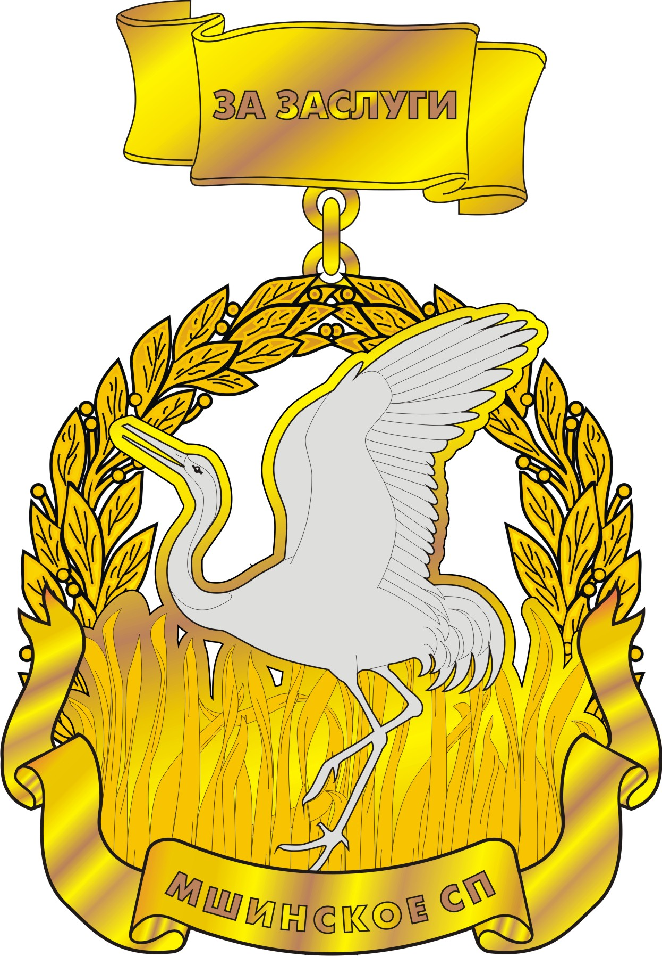

Приложение 2
К Положению

Графическое изображение удостоверения к Почетному Знаку
«За заслуги перед Мшинским сельским поселением».

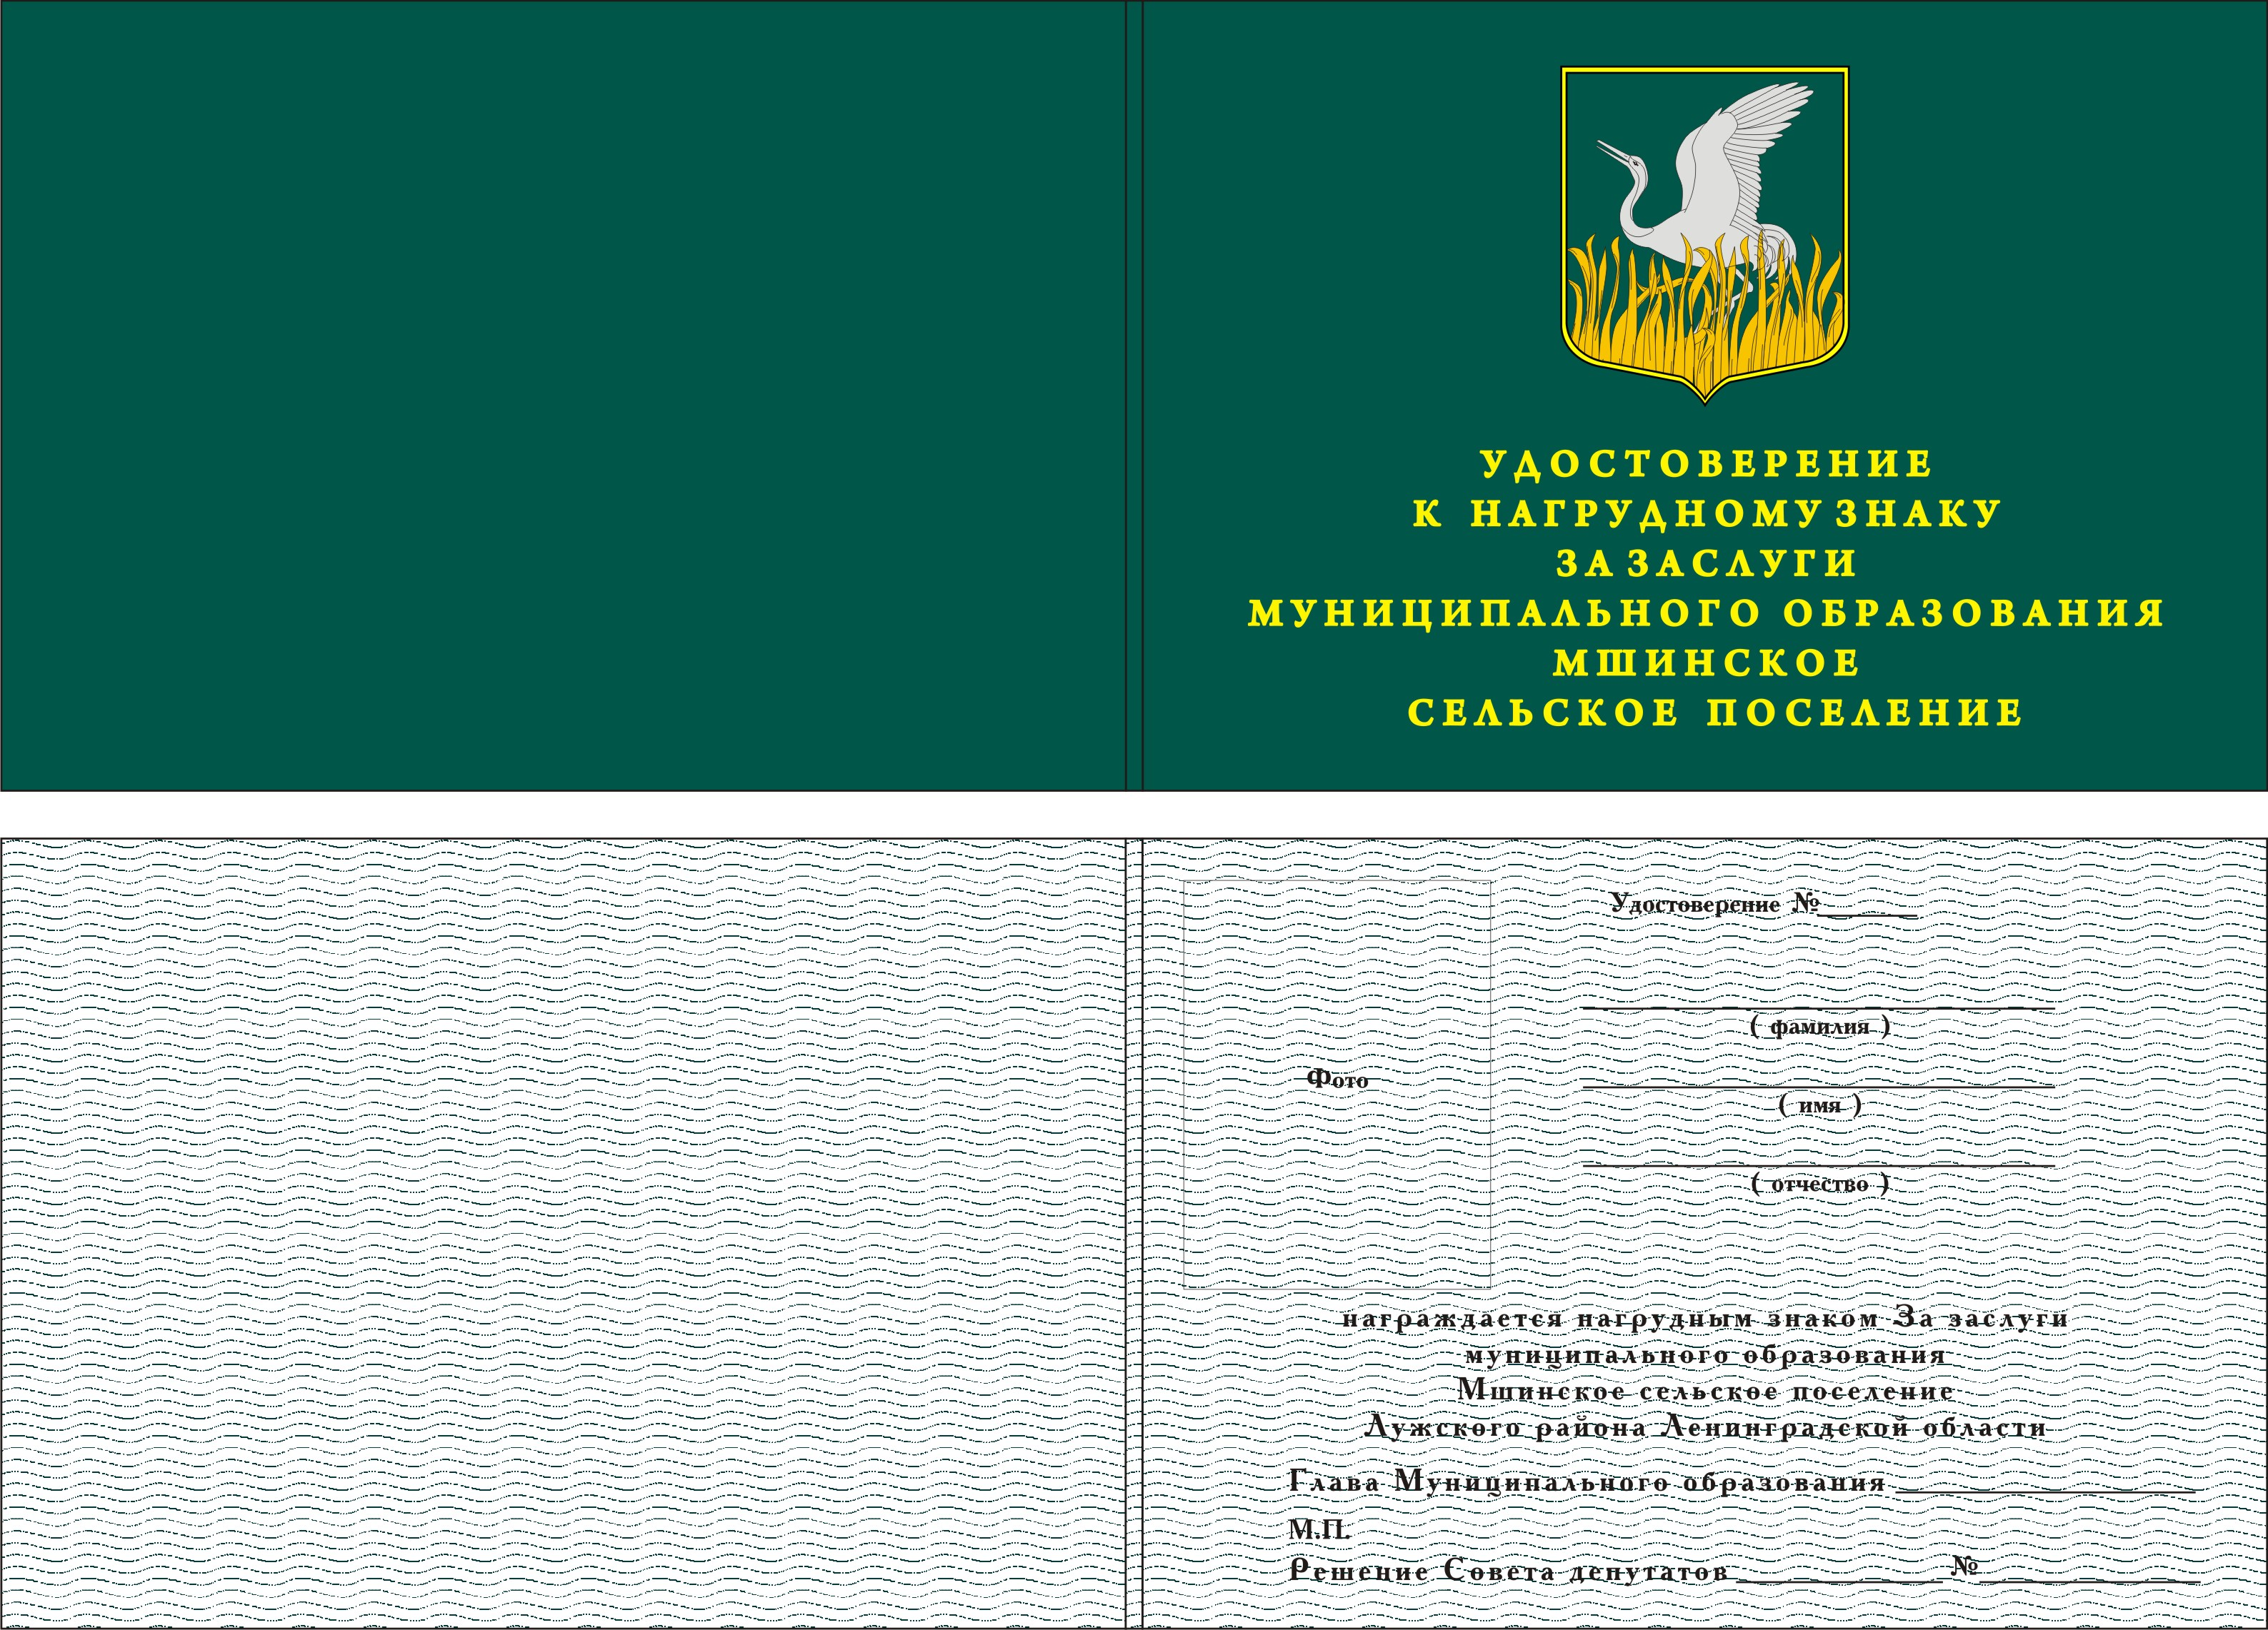

Приложение 3
К Положению

Графическое изображение диплома к Почетному Знаку
«За заслуги перед Мшинским сельским поселением».

